System FE0
Probleme bei den Textobjekten
Im Prozessbereich MFGX O fehlen die Beschreibungen zu den Tätigkeiten. Hier wird anstelle der Beschreibung, nur die ID der Tätigkeit angezeigt.

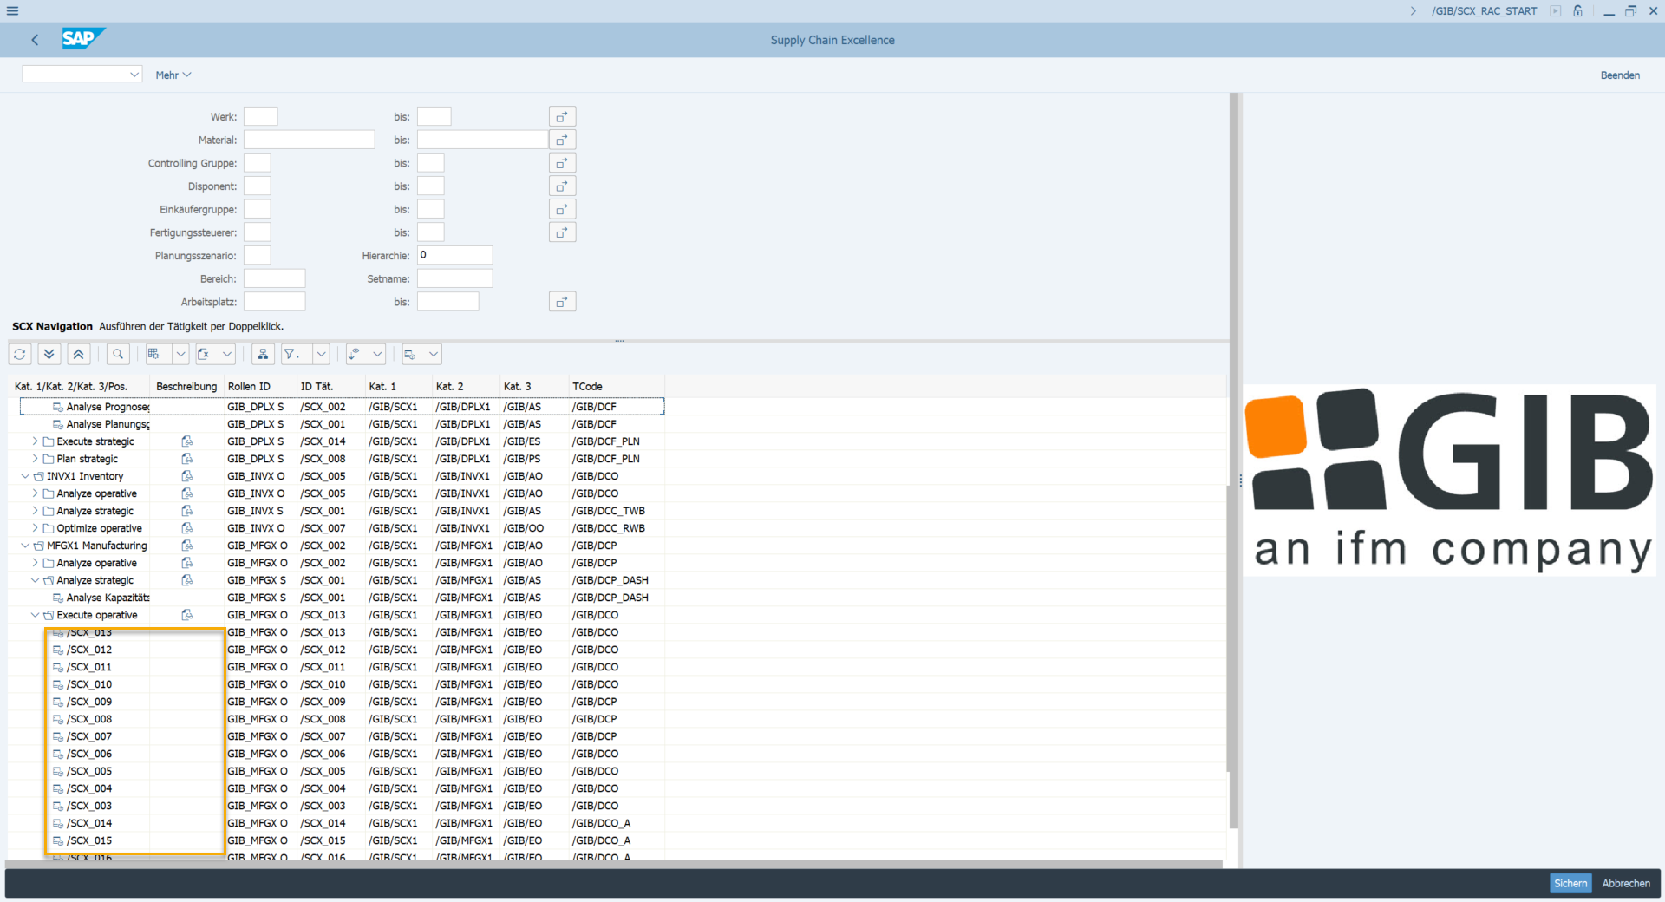

Des Weiteren fehlen die Tätigkeitsbeschreibungen bei allen 44 Tätigkeiten.
